人教版九年级物理上册《13.2内能》“1课3练”及答案（课前预习+随堂练习+达标练习）

课前预习
1.物质内部所有分子 的动能与 的总和，叫做物体的 能.
2.对于同一物体来说，温度越高，内能 ；物体温度降低时，内能 ；一切物体都具有 ，内能是区别于机械能的另一种形式的能.
3.物体内能的改变
（1）热传递：①条件：两物体温度 .
②实质：能量的 .③现象：物质吸热 时内能 ，放热时内能 .④热 量：热传递过程中传递的 的多少.
（2）做功：
①现象：物体对外界做功，内能 ；外界对物体做功，内能 .
②实质：内能与其他形式能的 .
课堂练习
1.用热水袋使身体变暖，是利用 的方法使人身体的内能增加；给自行车打气时，打气筒会发热，这是通过 的方法使打气筒的内能增加．
2.下面四句话里“热”字表示什么物理量（选填“温度”“内能”或“热量”）
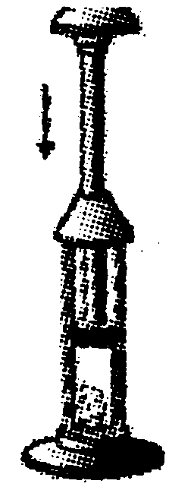
①天气真热 ②摩擦生热
③物体放热 ④电炉很热
3.如右图所示在一个配有活塞的厚玻璃筒里放一小团蘸了乙醚的棉花. 把活塞迅速压下去，棉花燃烧起来，说明对物体做功，物体的 增大.
4.关于温度、热量和内能，说法正确的是( )
A.0 ℃的冰内能为零 B.两个物体温度相同，它们之间就不能发生热传递
C.物体温度越高，所含热量越多 D.50 ℃水的内能一定比10 ℃水的内能多
5.物体温度升高时，它的内能将（ ）
A.增大 B.减小
C.不变 D.以上三种情况都有可能
6．下列实例中，通过热传递改变物体内能的是（ ）
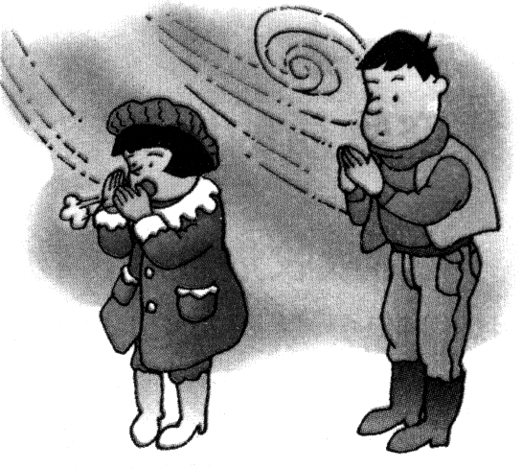
A.钻木取火 B.两手相互摩擦使手变热
C.反复弯折铁丝，弯折处变热 D.将食物放入冰箱内冷却
达标练习
7.如右图中所示，女孩呵气是通过 方式取暖；男孩搓手是通过 方式取暖.
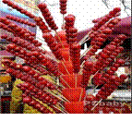
8.父亲节那天，小明给父亲启啤酒时，发现瓶口出现“白雾”，这是瓶内的气体冲出时，内能转化为 能，使气体的内能减小，温度降低，水蒸气液化而产生的现象.这个现象说明 可以改变物体的内能.
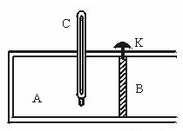
9.冰糖葫芦（如右图）是许多同学的最爱，其制作方法如下：将洗净的山楂穿在竹签上，然后将一定量的白糖放入锅中加热，利用 的方法增加糖的内能，待白糖熔化成糖浆后，在山楂上蘸上糖浆，等糖浆 热量（填“吸收”或“放出”）变成固态，冰糖葫芦就做好了.
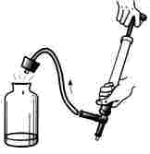
10.如右图所示，在气缸A中密封有压缩空气,B是一种被销钉K锁住的活塞，C是一个温度计．若活塞与气缸壁间没有摩擦，当把销钉拔出后，将看到的现象：（1）活塞将向 运动；（2）温度计的示数将 ，因为 .
11.如右图所示，在厚玻璃瓶内装入少量的水，然后在向密闭的瓶内打气，当塞子跳起时，瓶内会出现雾，这是因为瓶内的空气推动塞子 时，内能 ，温度降低，使水蒸气 成小水珠.

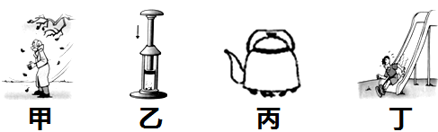
12.在如右图所示事例中，不属于做功改变内能的是（ ）
A.甲图：冷天搓手取暖
B.乙图：空气被压缩时内能增大
C.丙图：烧水时水温升高
D.丁图：下滑时臀部发热

13.寒冷的冬季，家用汽车的某些部位却在升温（如右图所示），下列现象中，通过做功使物体内能增加的是（ ）
A.打开暖风车内温度升高
B.在汽车行驶的过程中，汽车水箱里的水温度升高
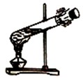
C.放在阳光下汽车的顶部晒热 D.刹车时，刹车片的温度升高
14.如图所示，给试管里的水加热，水沸腾后，水蒸气推动活塞迅速冲出管口，水蒸气在这个过程中（ ）
A.内能增加，温度升高，在试管口变成白色的热空气
B.内能减少，温度降低，在试管口变成白色的热空气
C.内能减少，温度降低，在试管口液化成小水滴
D.内能增加，温度不变，在试管口液化成小水滴
15.将肉片直接放入热油锅里爆炒,会将肉炒焦或炒糊,大大失去鲜味.厨师预先将适量的淀粉拌入肉片中,再放到热油锅里爆炒,炒出的肉片既鲜嫩味美又营养丰富,对此现象说法不正确的是（ ）[来源:Z.xx.k.Com]
A.在炒肉片过程中，肉片温度升高，内能增加
B.附着在肉片外的淀粉糊有效防止了肉片里水分的蒸发
C.在炒肉片过程中，肉片内能增加主要通过做功实现的
D.附近能闻到肉香体现了分子在不停地做无规则的运动
16.将装有酒精的金属管固定在桌子上,并用塞子塞紧.快速来回拉动绕在管上的绳子,过一会儿塞子跳起来,如右图所示.则（ ）
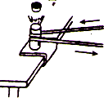
A.拉动绳子时，金属管温度升高，内能增加
B.拉动绳子时,管内酒精温度升高,蒸发加快
C.塞子跳起时,管内气体温度升高,内能增加
D.塞子跳起时，管内气体内能全部转化为塞子的机械能
17.四只相同规格的烧杯中装有水,水量及其温度如右图所示.关于四只烧杯中水内能的大小,下列判断正确的是（ ）
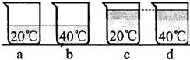
A.a烧杯中水的内能大于b烧杯中水的内能
B.c烧杯中水的内能大于d烧杯中水的内能
C.a烧杯中水的内能大于c烧杯中水的内能
D.d烧杯中水的内能大于c烧杯中水的内能[来源:学科网]
18.以下说法中正确的是（ ）
A.物体内能增大,一定是吸收了热量 B.物体的内能增大,一定是外界对物体作了功
C.同一物体，温度越高,内能越大 D.机械能增大,内能一定增大
19.下列关于机械能和内能的描述中不正确的是（ ）
A.增大物体的高度可以增大机械能，但不可以增大内能
B.增大物体的速度，可以使物体的机械能和内能都增大
C.物体的机械能可能为零，但内能不可能为零
D.机械能和内能的单位都是焦耳，二者之间可以相互转化
20.小明做了这样一个实验：在塑料瓶中装入一些细沙，瓶口用软木塞塞紧并在其中插入一支温度计，瓶外包一层泡沫塑料.手拿瓶子迅速上下抖动（注意沙子不要伤及温度计）.
请你猜想一下，在多次抖动后，温度计的示数是否发生改变？说出你猜想的依据.
13.2内能
课前预习
1.热运动 分子势能 内 2.越大 减小 内能 3.（1）①不相同 ②转移 ③增加 减少 ④内能 （2）①减少 增加 ②相互转化[来源:学科网]
课堂练习
- 热传递 做功 2.温度 热量 热量 内能 3.内能 4.B 5.A 6.D
达标练习
7.热传递 做功 8.机械 做功 9.热传递 放出 10.右 减小 空气对外做功内能减小，温度降低 11.做功 减小 液化 12.C 13.D 14.C 15.C 16.A 17.D 18.C 19.B 20.温度计的示数升高.手拿瓶子上下抖动，使瓶子里的细沙克服摩擦做功，内能增大，温度升高.

